راهنمای جستجو در اسکوپوس

تهیه
سحر جسری

1397

مندرجات
معرفی اسکوپوس
جستجوی مدارک
نتایج جستجو
جستجوی نویسندگان
جستجوی سازمان
جستجوی پیشرفته
دستیابی به ژورنال‌ها
انتقال اطلاعات

معرفی اسکوپوس
پایگاه اطلاعات علمی اسکوپوس (Scopus) محصول شرکت الزویر (Elsevier) بزرگترین و معتبر ترین چکیده‌نامه آنلاین جهان است. این پایگاه در سال 2004 راه‌اندازی شد و آپدیت آن روزانه است. اسکوپوس همه حیطه‌های علوم که شامل علوم زیستی، فیزیک و شیمی و علوم اجتماعی می‌شود را در برمی‌گیرد. اسکوپوس اطلاعات محصولات حدود ۵ هزار ناشر علمی را از سراسر جهان در خود جای داده‌است. در مجموع اسکوپوس اطلاعات ۱۶ هزار و پانصد مجله علمی پژوهشی را در خود نمایه کرده‌است. استفاده از اطلاعات اسکوپوس نیاز به اشتراک و پرداخت هزینه دارد که توسط وزارت بهداشت برای دانشگاه‌های علوم پزشکی کشور ازجمله دانشگاه علوم پزشکی کرمانشاه تهیه گردیده و در دسترس پژوهشگران و دانشجویان می باشد.
جستجوی مدارک (Document search)
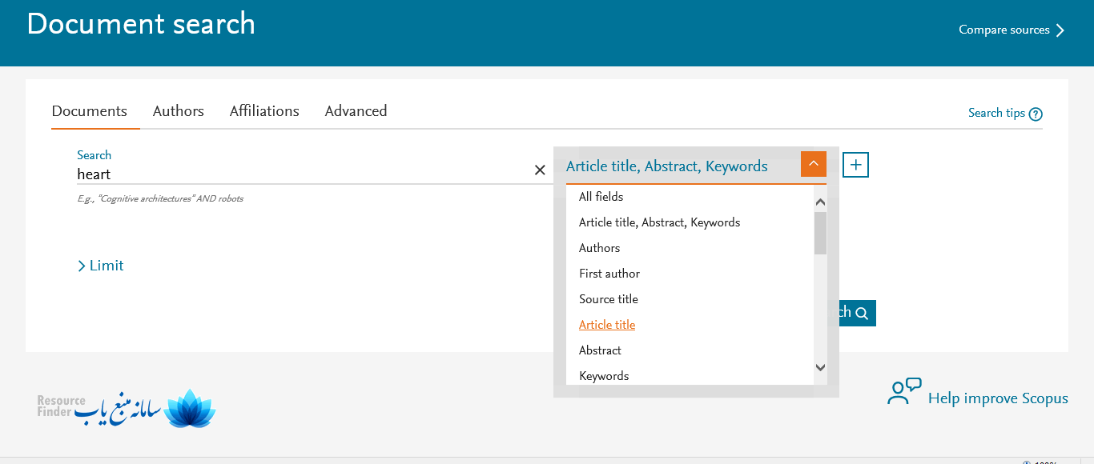
برای جستجوی مدارک در این پایگاه از زبانه Document استفاده می‌کنیم و کلید واژه یا کلید واژه‌ها و عبارت مورد نظر را تایپ می نماییم. سپس در باکس مقابل آن فیلد یا حوزه مورد نظر را برای جستجو انتخاب می‌نماییم. درصورت نیاز به فیلدهای بیشتر روی علامت به‌علاوه(+) کلیک نمایید. آنگاه دکمه جستجو را کلیک نمایید. توجه داشته باشید در صورت عدم انتخاب فیلد، سیستم به‌طور پیش فرض فیلدهای عنوان مقاله، چکیده و کلیدواژه‌ها را جستجو می‌نماید (شکل 1).
شکل 1. جستجوی مدارک
نتایج جستجو(Result search)
صفحه نتایج جستجو به دو بخش تقسیم می‌شود (شکل 2):
1. ستون سمت چپ صفحه که محدود کننده‌ها هستند و می‌توان نتایج را بر اساس سال، نویسنده، موضوع، نوع مدرک، عنوان منبع، وابستگی سازمانی، کلید واژه‌ها، کشور، نوع سند و زبان مدرک محدود نمود.
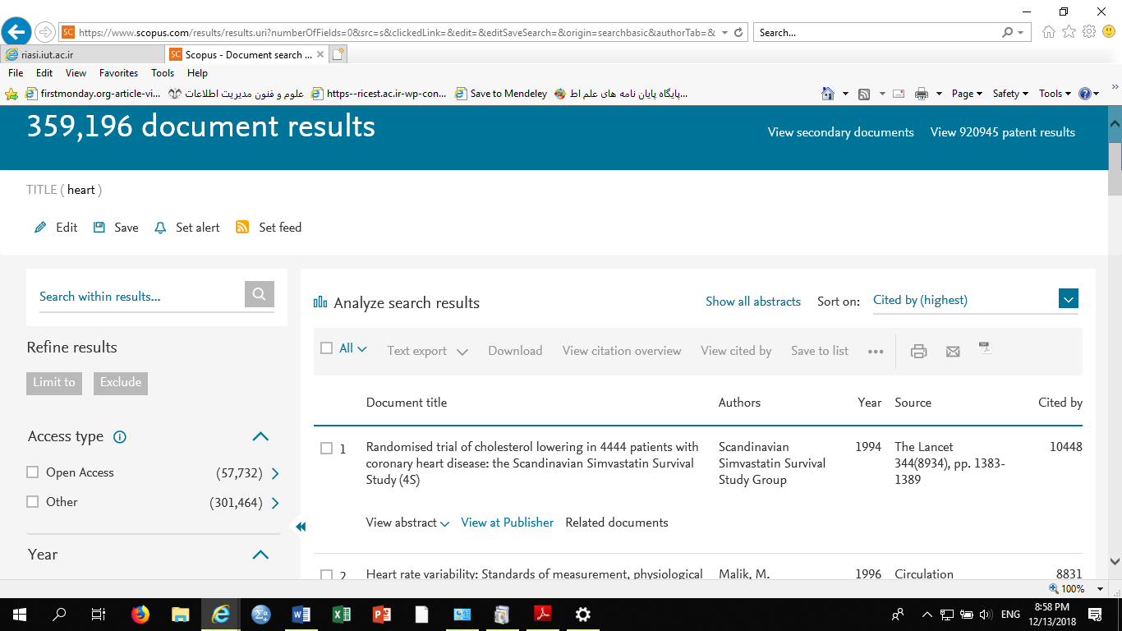
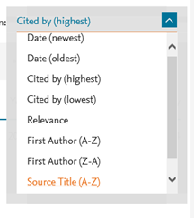
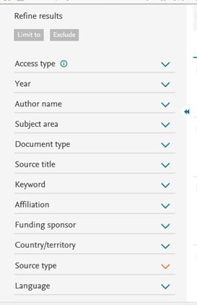
2. نتایج جستجو، در این قسمت نتایج به ترتیب عنوان مدرک، نویسندگان، سال انتشار، عنوان منبع و تعداد استنادها نمایش داده می‌شود. نتایج را می توان با توجه به نیاز خود بر اساس بالاترین و پایین‌ترین استناد، جدیدترین و قدیمترین تاریخ، الفبایی نویسنده و نوع منبع تنظیم نمود. در زیر هر عنوان لینک گزینه های مشاهده چکیده، مشاهده در ناشر مدرک و مدارک مرتبط وجود دارد. در صورت اشتراک مدرک با کلیک بر روی گزینه مشاهده در ناشر به تمام متن مدرک دسترسی می‌یابید.
شکل 2. صفحه نتایج جستجو

جستجوی نویسندگان (Author search)
برای جستجوی نویسندگان خاص از Author search استفاده نمایید. ابتدا نام خانوادگی نویسنده و نام کوچک فرد را به‌طور اختصاری مطابق مثال داده شده در ذیل باکس جستجو در قسمت‌های مربوطه وارد نمایید. در صورتی‌که فرد مورد نظر وابستگی سازمانی خاصی دارد در قسمت affiliation نام سازمان را مطابق مثال داده‌شده در ذیل باکس جستجو وارد نمایید و بر دکمه جستجو کلیک کنید. در صورتی‌که شناسه ORCID نویسنده مورد نظر را داشته باشید با وارد کردن شناسه، نویسنده را جستجو نمایید (شکل 3).
نکته: نام نویسندگان در زبانه جستجوی مدارک با انتخاب فیلد نویسنده نیز قابل جستجو است.
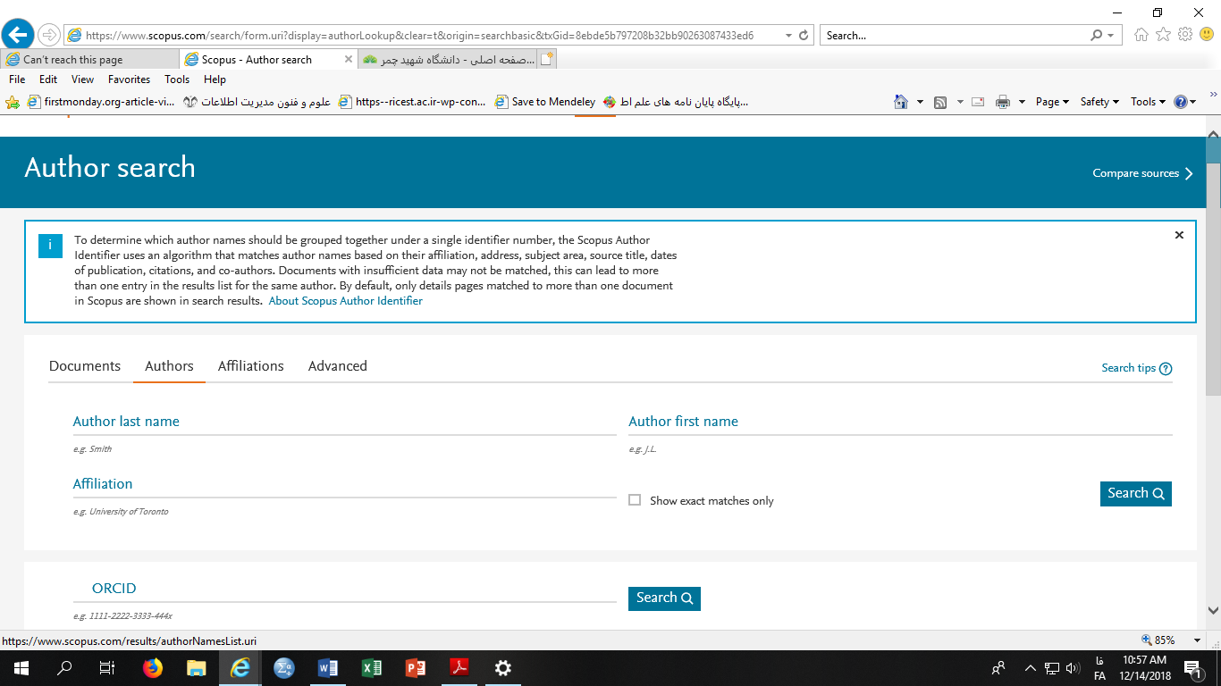
شکل 3. جستجوی نویسندگان

در صفحه نتایج جستجو نام نویسنده، تعداد مدارک منتشر شده توسط نویسنده، وابستگی سازمانی، شهر و کشور نویسنده نمایش داده می‌شود. نتایج جستجو بر اساس موارد فوق قابل تنظیم است. در سمت چپ صفحه نتایج جستجو را می‌توان به عنوان منبع، سازمان، شهر، کشور و موضوع محدود نمود و جستجو را مجددداً تکرار کرد (شکل4).

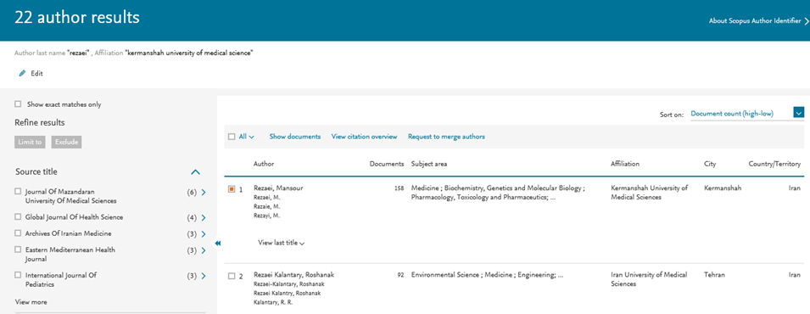
با کلیک بر نام نویسنده، صفحه جزییات نویسنده باز می‌شود. در این صفحه علاوه بر مشخصات فردی و سازمانی نویسنده، شناسه نویسنده در اسکوپوس و ORCID، اچ ایندکس، تعداد مدارک، تعداد استنادهای گرفته شده نویسنده، گراف مدارک و استنادها به تفکیک سال، لیست عناوین مقالات، مدارک استناد شده به نویسنده، تاریخچه فعالیت نویسنده در مجلات نمایه شده در اسکوپوس، تعداد و لیست نویسندگان همکار نمایش داده می‌شود که با کلیلک بر هر کدام اطلاعات مورد نظر در دسترس است (شکل 5).
شکل 4. نتایج جستجوی نویسنده
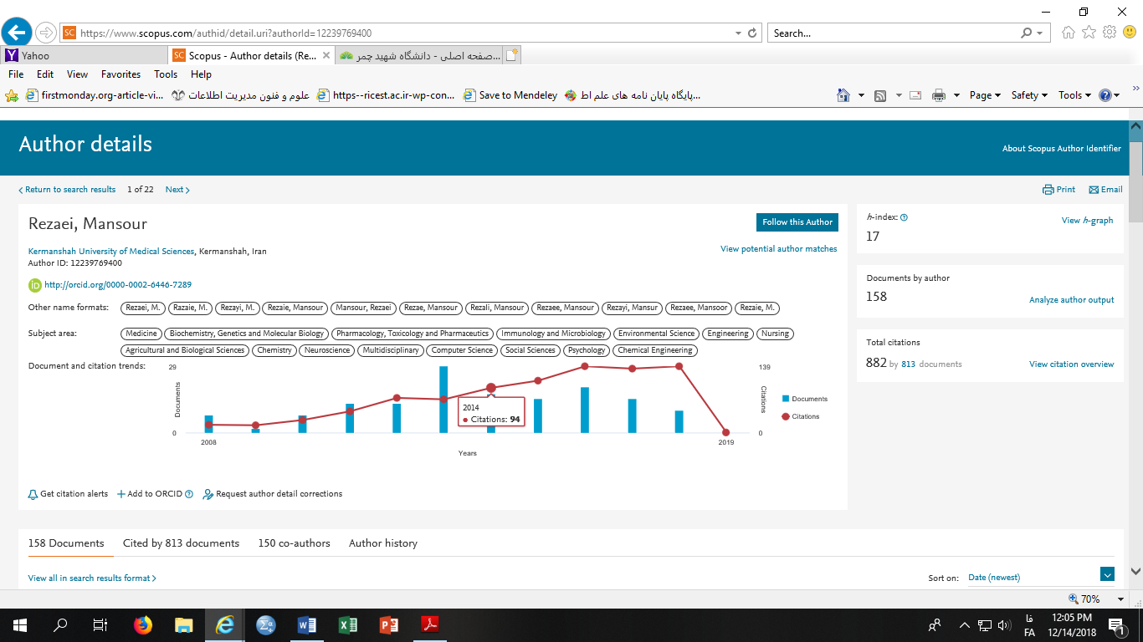
شکل 5. صفحه جزییات نویسنده

جستجوی سازمان (Affiliation search)
با کلیک بر زبانه Affiliation نام سازمان را در باکس مطابق با مثال داده شده وارد و بر دکمه جستجو کلیک نمایید. جزییات سازمان جستجو شده در صفحه جزییات سازمان ذکر شده است. ابتدا نام سازمان، شهر و کشور، شناسه اسکوپوس برای سازمان و شکل‌های متفاوت نام سازمان در صفحه جزییات درج شده است. در گوشه بالای سمت راست صفحه جزییات تعداد مدارک سازمان، تعداد مدارک سازمان بدون همکاری با سازمان‌های دیگر و تعداد نویسندگان مدارک درج شده است. در ادامه تعداد مدارک در حوزه‌های موضوعی، همکاری سازمان و منابع انتشاراتی به‌صورت ستونی و گراف نمایش داده شده است (شکل 6).
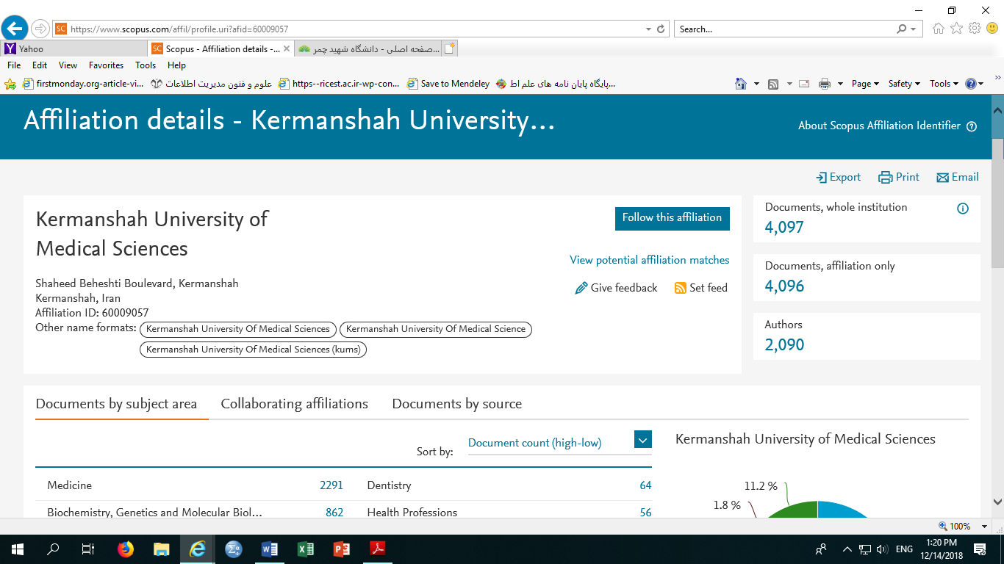
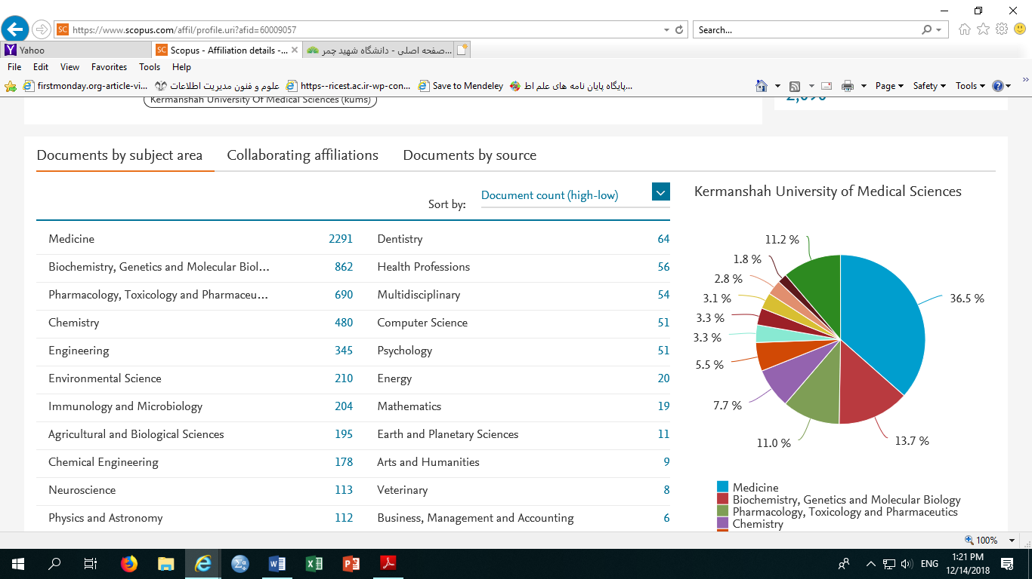
شکل 6. جستجوی سازمانی

جستجوی پیشرفته (Advanced search)
با کلیک بر زبانه Advanced search وارد محیط جستجوی پیشرفته می‌شوید (شکل 7). در این بخش با ترکیب عملگرهای بولی با فیلدهای متفاوت بر اساس نیاز شخصی می‌توان مدارک مورد نیاز را جستجو و بازیابی نمود. سه مثال در صفحه اسکوپوس ذکر شده است.
عملگرها شامل عملگر OR, ANDو NOT می باشد. عملگر PRE/n هنگامی بین دو واژه قرار می‌گیرد که واژه اول مقدم بر واژه‌ها دوم است.n تعداد حداکثر واژه‌های حد فاصل دو واژه را تعیین می‌کند و مقداری بین 0 و 255 را می پذیرد. مثال:
Diseases pre/4 heart
در این مثال مدارکی بازیابی خواهند شد که بین دو واژه بیماری و قلب 4 واژه یا کمتر فاصله باشد و تقدم واژه در بازیابی رعایت می‌گردد. عملگر w/n مجاورت دو واژه را در جستجو با تعداد nکلمه حد فاصل بین دو واژه تعیین می‌کند. در ستون سمت راست صفحه جستجوی پیشرفته کد فیلدها به منظور سهولت دسترسی درج شده است.

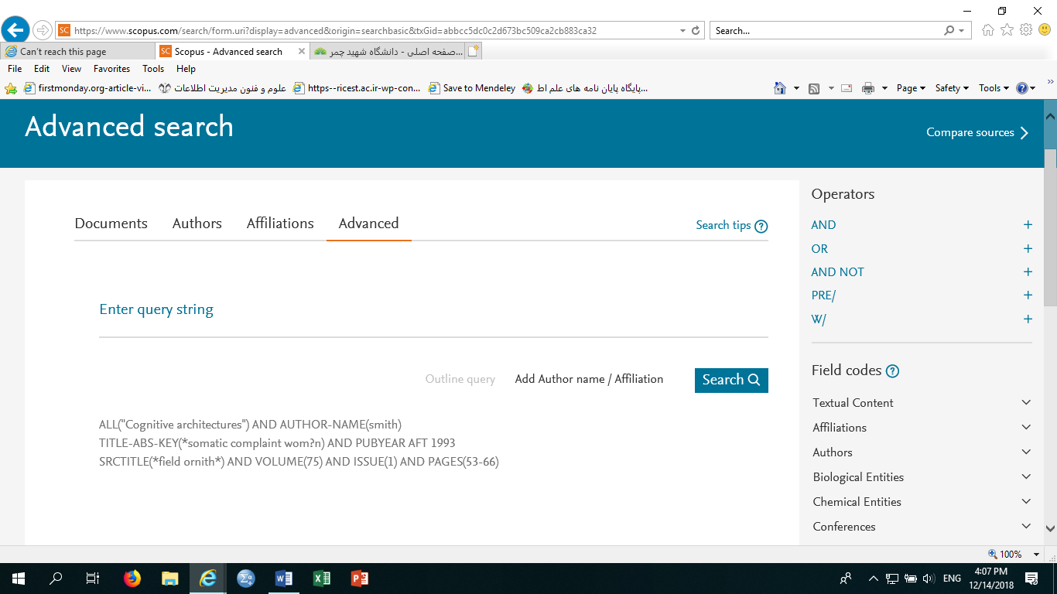
شکل 7. جستجوی پیشرفته
دستیابی به ژورنال‌ها
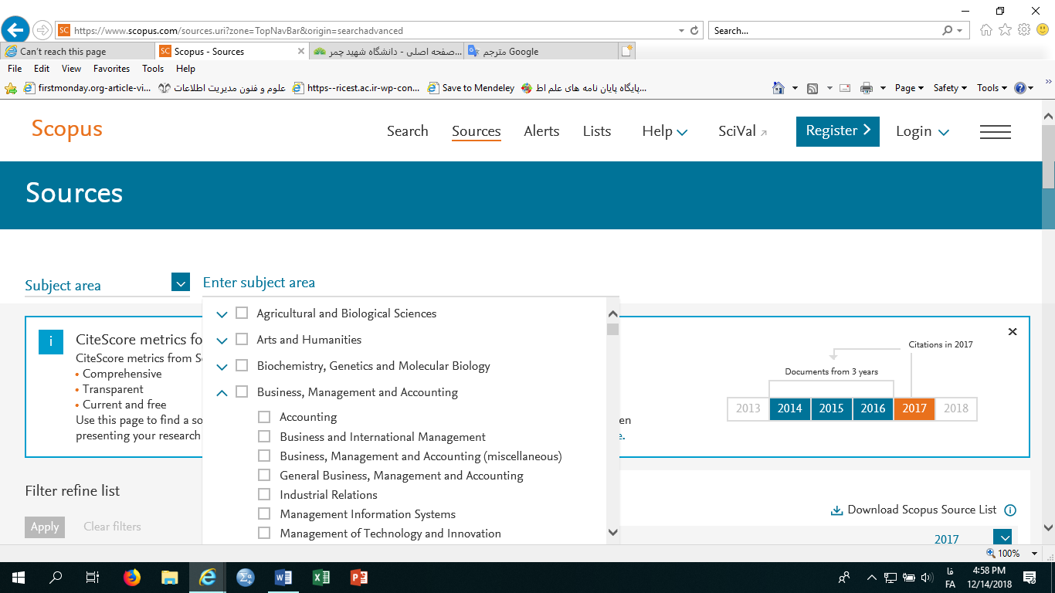
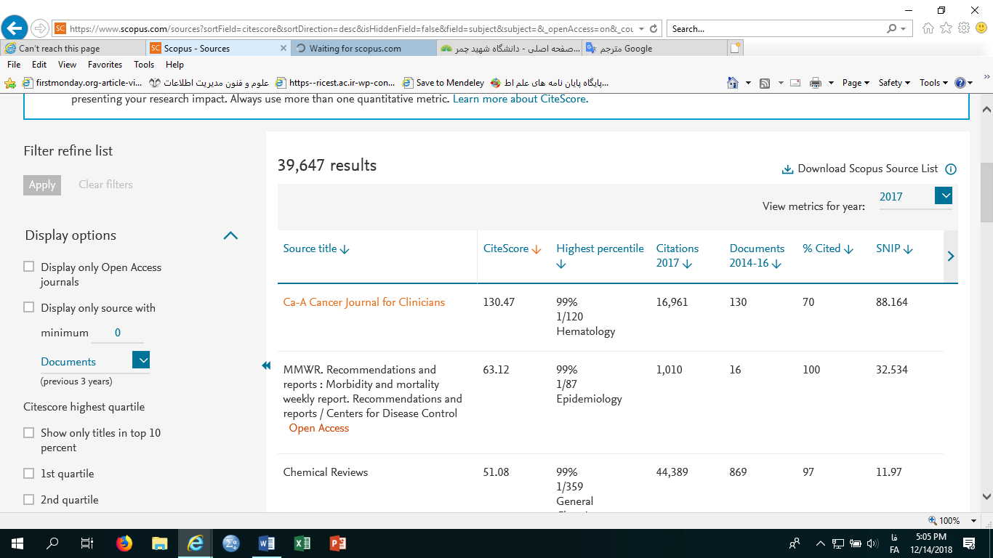
برای دسترسی به اطلاعات ژورنال‌های اسکوپوس روی زبانه Sources کلیک نمایید (شکل 8). ژورنال‌ها را می‌توان از طریق حوزه موضوعی جستجو نمود. علاوه بر آن لیست ژورنال‌ها همراه با شاخص‌های استنادی آن در این صفحه وجود دارد که با توجه به نیاز فرد قابل تنظیم است.
شکل 8. دسترسی به ژورنال‌ها

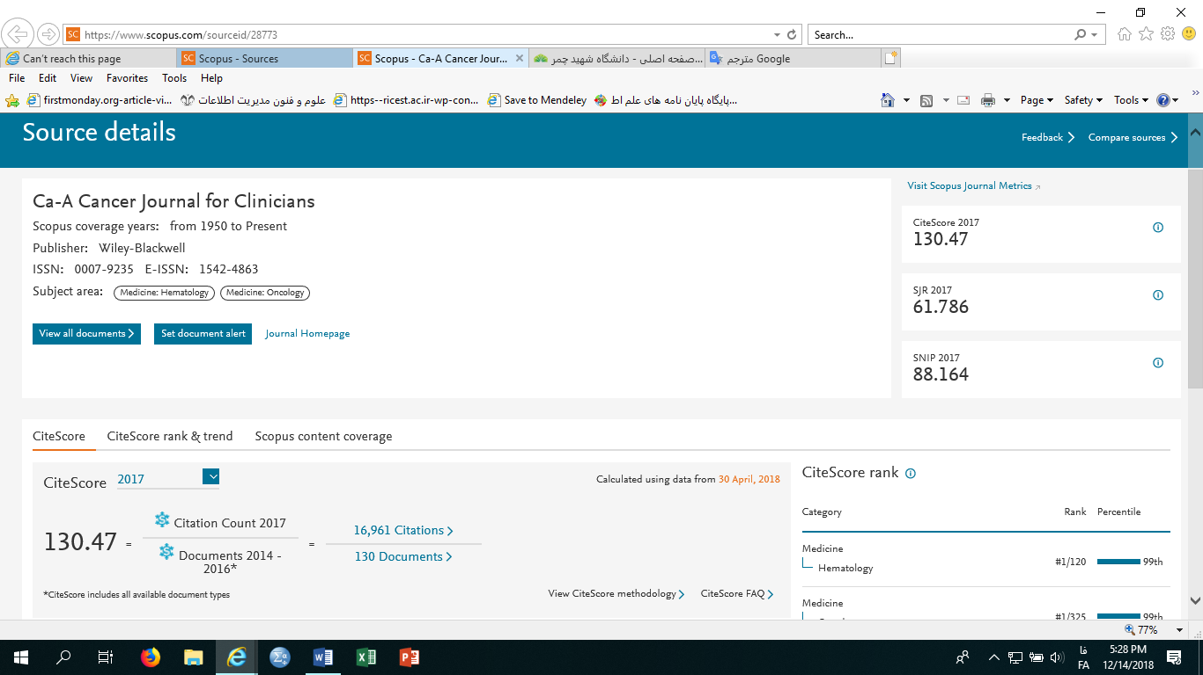
با کلیک بر عنوان ژورنال به صفحه جزییات ژورنال دسترسی پیدا می‌کنید. در این صفحه اطلاعات کامل ژورنال همراه با شاخص‌های استنادی آن ارائه شده است (شکل 9).
شکل 9. صفحه جزییات ژورنال
انتقال اطلاعات
برای انتقال نتایج جستجو ابتدا مدرک مورد نظر را انتخاب نموده و بر روی گزینه export در صفحه نتایج کلیک نمایید (شکل 10). صفحه تنظیمات انتقال مدارک باز می شود پس از انجام تنظیمات و انتخاب نرم افزار مدیریت منابع اطلاعات را با کلیک بر دکمه export به نرم افزار مربوطه انتقال دهید.
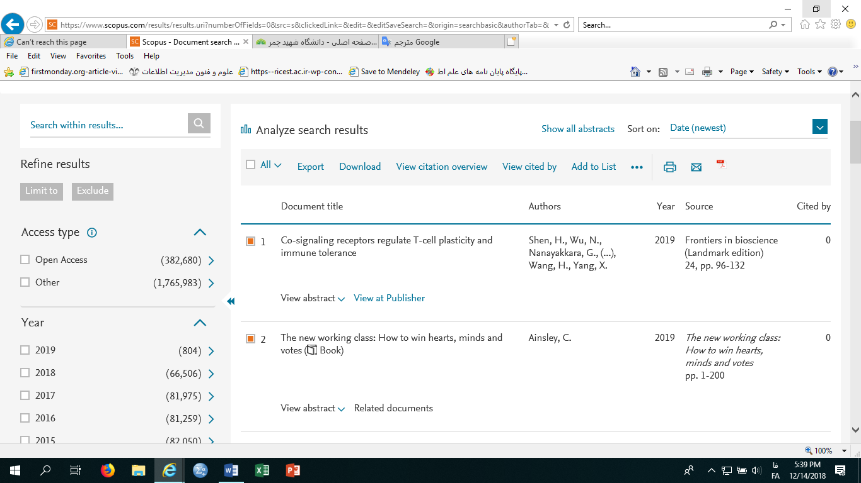
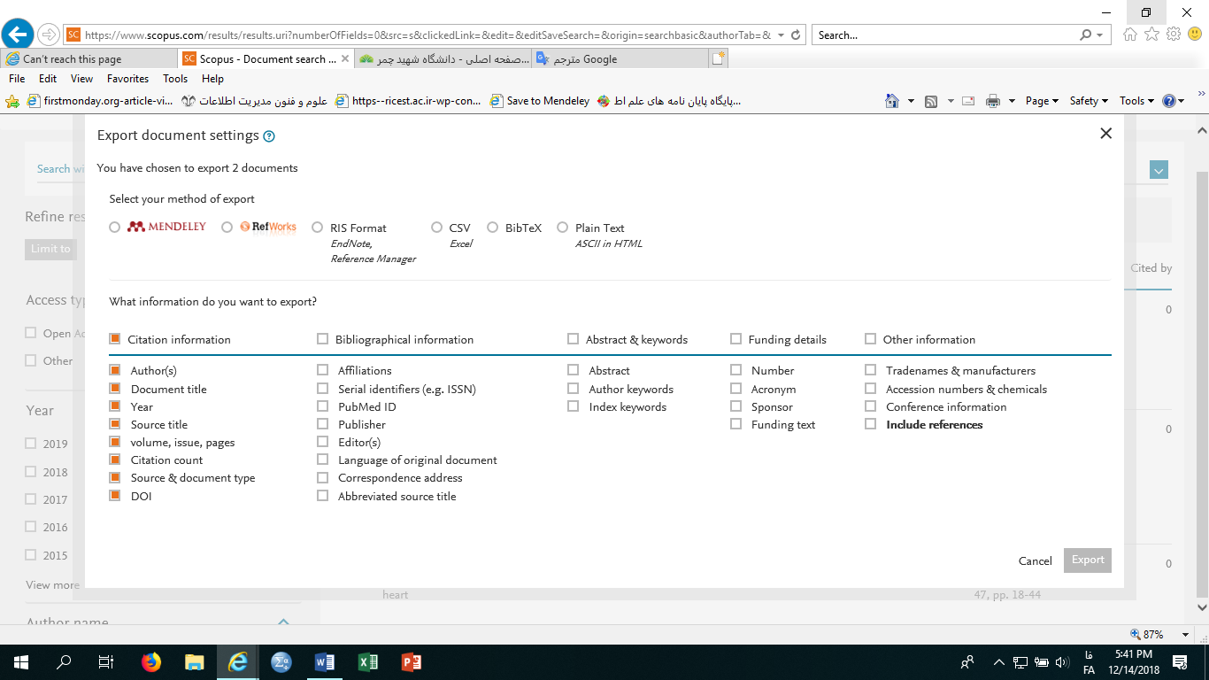
شکل 10. انتقال اطلاعات

موفق باشید

